**系统基础服务搭建**

版本:1.0

Victors团队

## 适用节点

本文档适用于系统全部节点。

## 树莓派烧录

1. **镜像下载**

本系统镜像使用树莓派debain定制版镜像，使用图形化界面版本。镜像下载链接https://downloads.raspberrypi.org/raspbian_latest

1. **烧录工具下载**

由于Window环境下烧录较为方便，烧录工具为Win32DiskImager（windows），下载链接为

<http://huajun1.onlinedown.net/down/Win32DiskImager-0.9.5-binary.zip>

下载后解压运行Win32DiskImager即可,如下图

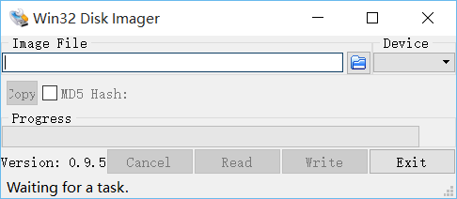

1. **硬件准备**

树莓派系统载体为SD卡，本次选用闪迪32G高速卡

1. **系统烧录**

将sd卡插入电脑，运行Win32DiskImager选择镜像和Device后点击Write开始烧录系统，烧录完毕后弹出success表示烧录成功。

注：本操作将会清空sd卡全部数据。

1. **开启SSH**

由于新版树莓派系统默认不会开启SSH服务，会导致连接树莓派失败，故需要手动开启SSH服务。方法为在系统卡根目录添加SSH空白文件夹即可。

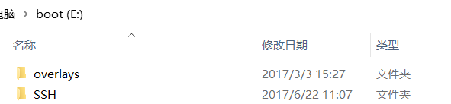

1. **登录验证**

登上树莓派即表示树莓派系统烧录成功。

树莓派登录方法（通过屏幕登录请略过）

http://shumeipai.nxez.com/2013/10/15/raspberry-pi-and-a-network-cable-directly-connected-laptop.html

1. **注意事项**
   1. 选择SD卡时尽量选择高速卡，且容量不要超过128G。
   2. 树莓派拔插SD卡时请先关机断电，切勿带电拔插。
   3. 树莓派以太网使用静态IP（集群连接），无线网卡使用动态IP（便于上网，仅限于树莓派3以上）

## 系统节点配置

1. **开启SSH**

由于通过文件夹开启SSH并不稳定，因此需要手动开启，开启方面如下：

1. sudo raspi-config，选择Advanced Options

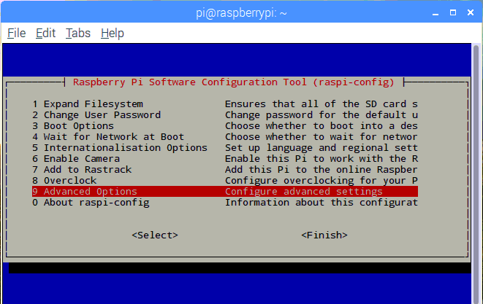

1. 选择SSH

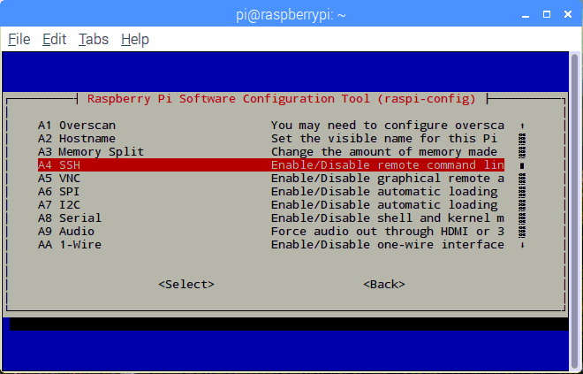

1. 按TAB，选择yes，回车即可

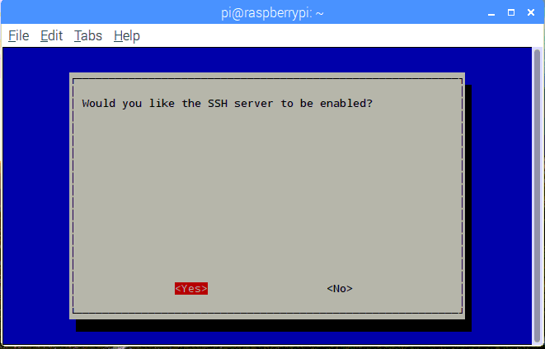

1. **主机名配置**

主机名与该节点的功能有关，例如spark主节点命名为spark-master

sudo vim.tiny /etc/hostname

输入完成后，按esc，输入:x保存并退出。

1. **ip映射文件配置**

sudo apt-get vim.tiny /etc/hosts

文档中添加本套系统所有ip与主机名的映射关系,eg

spark-master 192.168.1.50

spark-node4 192.168.1.54

1. **IP配置**

IP与该节点的功能相关，例如spark主节点IP为192.168.1.100

1. 配置有限网卡静态IP

sudo vim.tiny /etc/dhcpcd.conf

文档最后添加

interface wlan0

static ip_address=192.168.1.100/24

static router=192.168.1.1

1. 配置无线网卡动态IP

输入 sudo vim.tiny /etc/wpa_supplicant/wpa_supplicant.conf

在尾部添加wifi账号和密码

network={

ssid=""

psk=""

}

1. 设置interface

输入 sudo vim.tiny /etc/network/interfaces

source-directory /etc/network/interfaces.d

auto lo

iface lo inet loopback

iface eth0 inet manual

allow-hotplug wlan0

iface wlan0 inet dhcp # 这里改为dhcp

wpa-conf /etc/wpa_supplicant/wpa_supplicant.conf

allow-hotplug wlan1

iface wlan1 inet manual

wpa-conf /etc/wpa_supplicant/wpa_supplicant.conf

1. **IP段与节点功能对应关系**

数据收集部分（10台）：192.168.1.10-192.168.1.19

elasticsearch（20台）：192.168.1.50-192.168.1.69

spark（10台）：192.168.1.100-192.168.109

web（3台）：192.168.1.200-192.168.1.202

微信（1台）：192.168.1.203

短信（1台）：192.168.1.204

## 系统节点免密

上述配置完成后请先重启树莓派再进行免密操作！

1. **获取公钥**

终端输入ssh-keygen –t rsa 然后一直按enter，直到出现图画。

每个树莓派皆需操作。

1. **集群间免密配置**
2. 使用scp命令将集群内所有公钥（主目录~/.ssh/id_rsa.pub）发送至某一台主机上，然后添加至该主机的anthorized_keys

格式：scp 文件名 用户名@ip地址:目标用户文件夹

cat id_rsa.pub >> ~/.ssh/anthorized_keys

1. 修改权限

chmod 600 anthorized_keys

1. 将该节点的汇总后的anthorized_keys发送至系统每个节点的ssh目录下（~/.ssh文件夹下），格式参考上面。
2. **验证**

任意节点之间登录不需要输入密码即表示免密配置成功。

1. **注意**

第一次登录其他节点时会提示，输入yes即可。